

计算机科学与工程程序设计实践实验报告

实 验4

题 目 基于文件的成绩管理系统
专 业 计算机科学与技术
学 号 20231111073
班 级 2303102
学 生 杜建卓
指 导 教 师 史先俊
实 验 地 点 G715
实 验 日 期 2025.09.14

计算学部

目 录

第1章 实验基本信息 - 2 -
选做的实验内容与同组学生信息 - 2 -
第2章 实验4.1——小型成绩管理系统 - 3 -
2.1 小型成绩管理系统总体设计（15分） - 3 -
2.2 主要功能模块设计（35分） - 3 -
2.2.1成绩录入（5分） - 3 -
2.2.2成绩查询（5分） - 4 -
2.2.3成绩修改（5分） - 5 -
2.2.4成绩删除（5分） - 8 -
2.2.5成绩计算（5分） - 9 -
2.2.6成绩排序（5分） - 10 -
2.2.7成绩统计分析（5分） - 11 -
第3章C/S架构网络增强的系统 - 13 -
3.1系统设计（30分） - 13 -
3.1.1 数据传输设计（10分） - 13 -
3.1.2 Server端设计（10分） - 13 -
3.1.3 客户端的处理流程（10分） - 13 -
3.2 程序验收与说明（70分） - 14 -
3.2.1 Server端程序说明与检验（50分） - 14 -
3.2.2 客户端端程序说明与检验（20分） - 14 -
3.3 完成度的自我评价（酌情给分0-5） - 14 -

第1章 实验基本信息

选做的实验内容与同组学生信息
任务 | 同组学生信息
4.2-2 网络增强-C/S架构 | 无

第2章 实验4.1——小型成绩管理系统
(本章满分50分)

2.1 小型成绩管理系统总体设计（15分）
本成绩管理系统采用模块化设计理念，基于C语言开发实现。系统规模设定为最多支持45名学生信息管理，涵盖计算机系统、程序设计实践、数据结构和数字逻辑四门核心课程的成绩管理。系统采用结构体数组作为主要数据存储方式，通过文件操作模块实现数据的持久化存储，支持文本和二进制两种文件格式。工作方式采用交互式菜单驱动，为用户提供友好的命令行操作界面，确保各项功能的易用性和可访问性。

2.2 主要功能模块设计（35分）

2.2.1成绩录入（5分）
从键盘输入至少5名学生的成绩，必须包括本人的信息。
相关函数代码与说明：
int add_student(CLASS *class) {
if (class->count >= MAX_STUDENTS) {
printf("班级已满，无法添加更多学生！\n");
return -1;
}

STUDENT *s = &class->students[class->count];

printf("请输入学号: ");
scanf("%s", s->stu_id);
printf("请输入姓名: ");
scanf("%s", s->stu_name);
printf("请输入计算机系统成绩: ");
scanf("%f", &s->score.ics);
printf("请输入程序设计实践成绩: ");
scanf("%f", &s->score.pdp);
printf("请输入数据结构成绩: ");
scanf("%f", &s->score.ds);
printf("请输入数字逻辑成绩: ");
scanf("%f", &s->score.dl);

// 计算总分和平均分
s->total = s->score.ics + s->score.pdp + s->score.ds + s->score.dl;
s->average = s->total / 4.0f;

class->count++;
printf("学生信息添加成功！\n");
return 0;
}
成绩录入模块通过add_student()函数实现学生信息的完整采集。该函数首先检查班级容量限制，确保不超过最大学生数量。随后依次提示用户输入学号、姓名以及四门课程的成绩，采用scanf()函数进行数据接收。在数据录入完成后，函数自动计算该学生的总分和平均分，完成信息的完整性处理。通过计数器递增实现学生数量的动态管理，并在操作成功后提供明确的反馈信息，确保用户知晓操作结果。
测试结果截图：
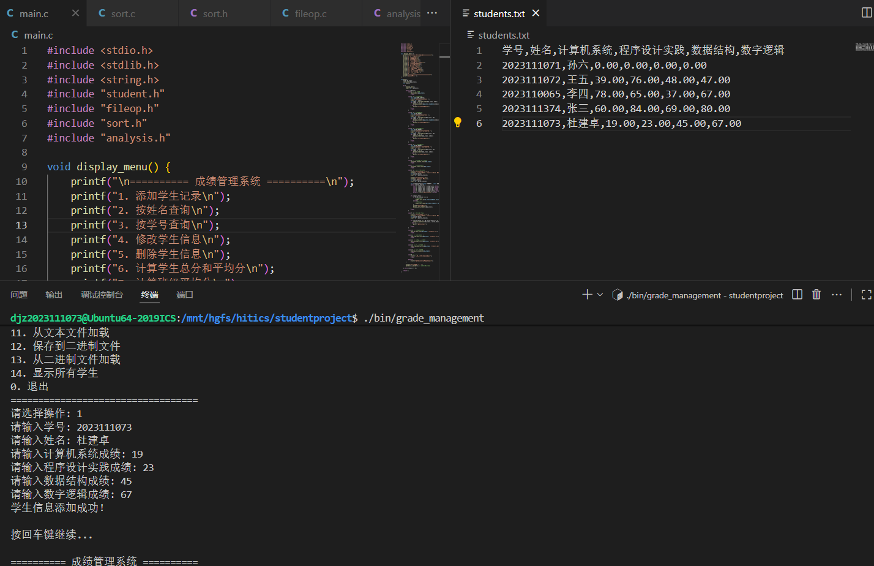

2.2.2成绩查询（5分）
以姓名查询本人的成绩。
相关函数代码与说明：
int search_by_name(CLASS *class, const char *name) {
for (int i = 0; i < class->count; i++) {
if (strcmp(class->students[i].stu_name, name) == 0) {
return i;
}
}
return -1;
}
成绩查询功能通过search_by_name()函数实现基于姓名的快速检索。该函数采用线性搜索算法遍历学生数组，使用strcmp()函数进行精确姓名匹配。当找到匹配项时返回该学生在数组中的索引位置，未找到时返回-1作为错误标识。这种设计保证了查询操作的时间复杂度为O(n)，在给定规模下能够提供高效的查询性能。函数与显示模块分离，遵循模块化设计原则，便于后续的功能扩展和维护。
测试结果截图：
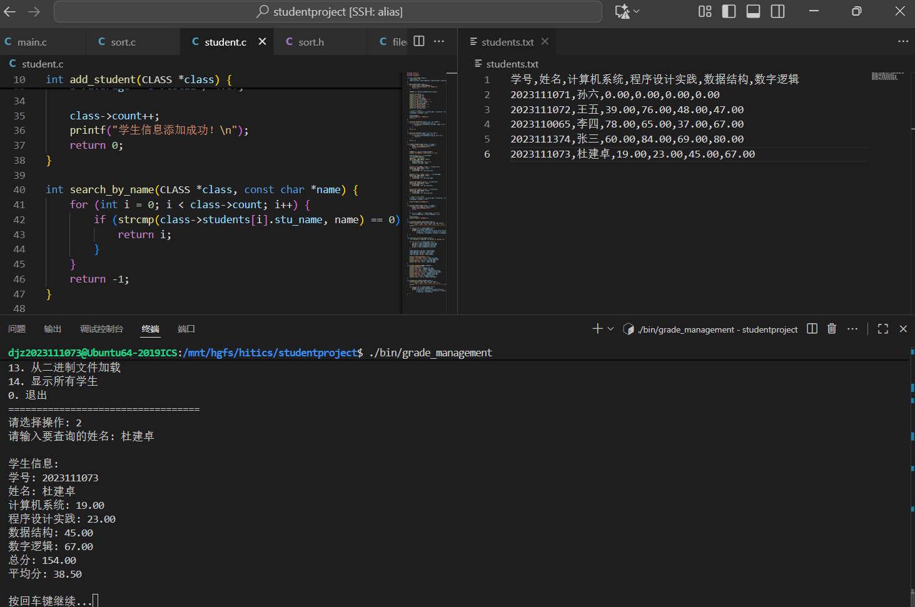

2.2.3成绩修改（5分）
以学号找到自己成绩并修改。
相关函数代码与说明：
void modify_student(CLASS *class, int index) {
if (index < 0 || index >= class->count) {
printf("无效的学生索引！\n");
return;
}

STUDENT *s = &class->students[index];
printf("修改学生信息 (直接回车保持原值):\n");

printf("姓名 (%s): ", s->stu_name);
char temp[NAME_LENGTH];
getchar(); // 清除缓冲区
fgets(temp, NAME_LENGTH, stdin);
if (strlen(temp) > 1) {
temp[strcspn(temp, "\n")] = 0;
strcpy(s->stu_name, temp);
}

printf("计算机系统成绩 (%.2f): ", s->score.ics);
fgets(temp, NAME_LENGTH, stdin);
if (strlen(temp) > 1) {
sscanf(temp, "%f", &s->score.ics);
}

printf("程序设计实践成绩 (%.2f): ", s->score.pdp);
fgets(temp, NAME_LENGTH, stdin);
if (strlen(temp) > 1) {
sscanf(temp, "%f", &s->score.pdp);
}

printf("数据结构成绩 (%.2f): ", s->score.ds);
fgets(temp, NAME_LENGTH, stdin);
if (strlen(temp) > 1) {
sscanf(temp, "%f", &s->score.ds);
}

printf("数字逻辑成绩 (%.2f): ", s->score.dl);
fgets(temp, NAME_LENGTH, stdin);
if (strlen(temp) > 1) {
sscanf(temp, "%f", &s->score.dl);
}

// 重新计算总分和平均分
s->total = s->score.ics + s->score.pdp + s->score.ds + s->score.dl;
s->average = s->total / 4.0f;

printf("学生信息修改成功！\n");
}

void delete_student(CLASS *class, int index) {
if (index < 0 || index >= class->count) {
printf("无效的学生索引！\n");
return;
}

for (int i = index; i < class->count - 1; i++) {
class->students[i] = class->students[i + 1];
}
class->count--;
printf("学生信息删除成功！\n");
}
成绩修改功能由modify_student()函数提供，支持基于索引的学生信息修改。函数首先进行索引有效性验证，防止越界访问。采用交互式提示方式，显示当前值并提供保留原值的选项，通过fgets()和sscanf()组合实现安全输入处理。修改完成后自动重新计算总分和平均分，确保数据的一致性。这种设计既保证了操作的灵活性，又维护了数据的完整性，为用户提供了友好的修改体验。
测试结果截图：
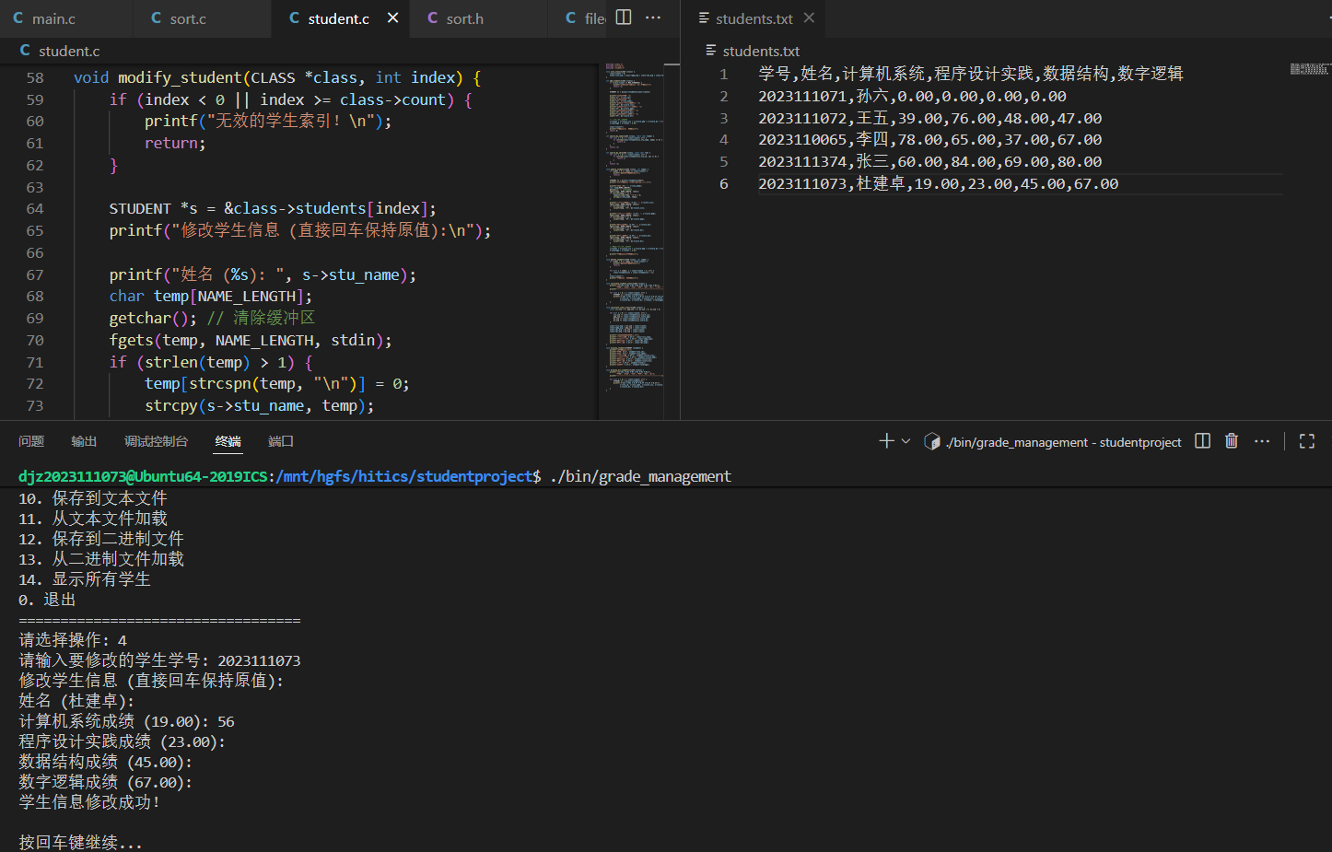

2.2.4成绩删除（5分）
以学号为索引删掉本人成绩记录。
相关函数代码与说明：
void delete_student(CLASS *class, int index) {
if (index < 0 || index >= class->count) {
printf("无效的学生索引！\n");
return;
}

for (int i = index; i < class->count - 1; i++) {
class->students[i] = class->students[i + 1];
}
class->count--;
printf("学生信息删除成功！\n");
}
删除功能通过delete_student()函数实现，采用数组元素前移算法完成数据删除操作。函数首先验证索引的有效性，然后通过循环将后续元素依次前移，覆盖需要删除的元素位置。最后通过递减计数器更新班级人数，完成删除操作。这种实现方式保证了数据存储的连续性，避免了内存碎片问题，同时维持了O(n)的时间复杂度，在系统规模内具有良好的性能表现。
测试结果截图：
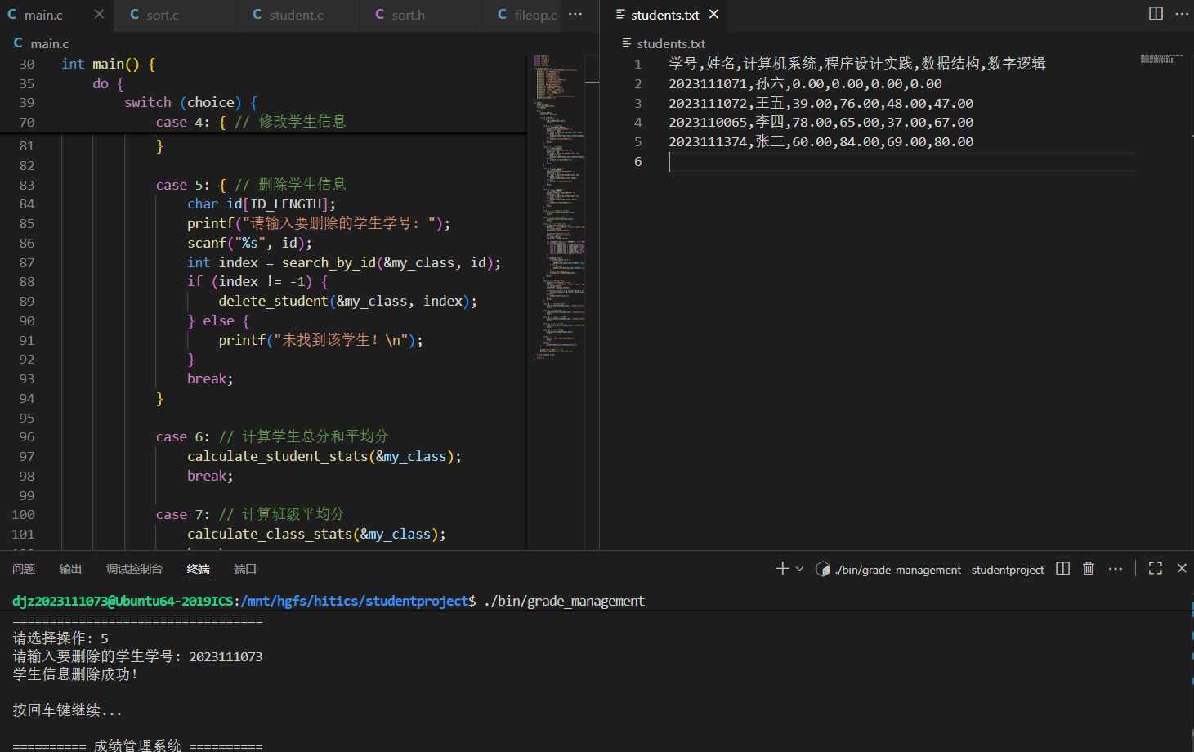

2.2.5成绩计算（5分）
计算各科平均成绩并显示。
相关函数代码与说明：
void calculate_class_stats(CLASS *class) {
float ics_sum = 0, pdp_sum = 0, ds_sum = 0, dl_sum = 0;

for (int i = 0; i < class->count; i++) {
ics_sum += class->students[i].score.ics;
pdp_sum += class->students[i].score.pdp;
ds_sum += class->students[i].score.ds;
dl_sum += class->students[i].score.dl;
}

class->ics_avg = ics_sum / class->count;
class->pdp_avg = pdp_sum / class->count;
class->ds_avg = ds_sum / class->count;
class->dl_avg = dl_sum / class->count;

printf("\n班级各科平均成绩:\n");
printf("计算机系统: %.2f\n", class->ics_avg);
printf("程序设计实践: %.2f\n", class->pdp_avg);
printf("数据结构: %.2f\n", class->ds_avg);
printf("数字逻辑: %.2f\n", class->dl_avg);
}
成绩计算模块通过calculate_class_stats()函数实现班级各科平均分的统计计算。函数采用累加算法遍历所有学生，分别计算四门课程的总分，然后除以学生数量得到平均分。计算结果存储在班级结构体的相应字段中，便于后续使用和显示。这种实现方式确保了计算的准确性和高效性，为班级成绩分析提供了基础数据支持。
测试结果截图：
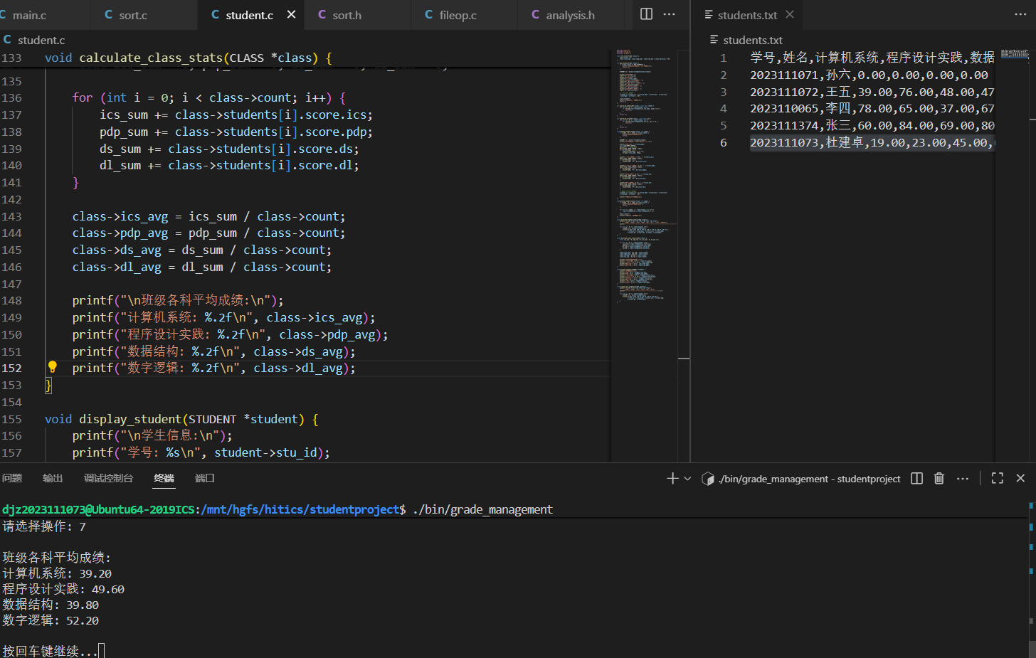

2.2.6成绩排序（5分）
任意一科成绩为准进行降序排序。
相关函数代码与说明：
void bubble_sort_down(STUDENT arr[], int n, int (*compare)(const STUDENT *, const STUDENT *)) {
for (int i = 0; i < n - 1; i++) {
for (int j = 0; j < n - i - 1; j++) {
if (compare(&arr[j], &arr[j + 1]) < 0) {
STUDENT temp = arr[j];
arr[j] = arr[j + 1];
arr[j + 1] = temp;
}
}
}
}
排序功能采用bubble_sort_down()函数实现降序排列，支持通过函数指针传入不同的比较准则。函数实现经典的气泡排序算法，通过嵌套循环比较相邻元素并根据比较结果决定是否交换位置。这种设计提供了良好的扩展性，可以支持按任意科目或总分进行排序。虽然气泡排序在最坏情况下时间复杂度为O(n²)，但在实际应用规模下能够满足性能要求。
测试结果截图：
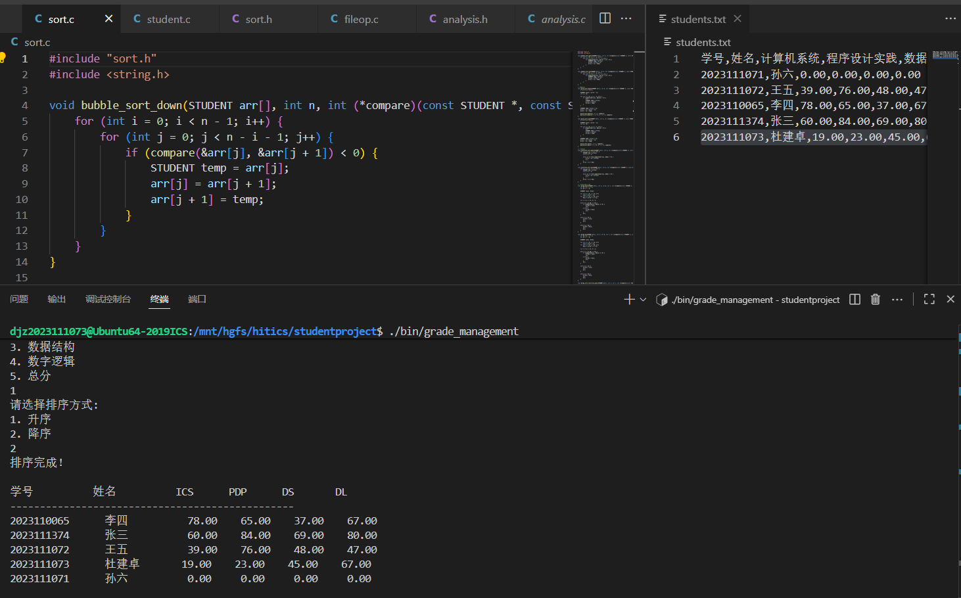

2.2.7成绩统计分析（5分）
按五个类别，对每科成绩分别统计每个类别的人数及所占的百分比。
相关函数代码与说明：
void statistic_analysis(CLASS *class, int course_choice) {
int levels[5] = {0}; // 优秀,良好,中等,及格,不及格
const char *level_names[] = {"优秀(90-100)", "良好(80-89)", "中等(70-79)", "及格(60-69)", "不及格(0-59)"};
const char *course_names[] = {"计算机系统", "程序设计实践", "数据结构", "数字逻辑"};

for (int i = 0; i < class->count; i++) {
float score;
switch (course_choice) {
case 1: score = class->students[i].score.ics; break;
case 2: score = class->students[i].score.pdp; break;
case 3: score = class->students[i].score.ds; break;
case 4: score = class->students[i].score.dl; break;
default: return;
}

if (score >= 90) levels[0]++;
else if (score >= 80) levels[1]++;
else if (score >= 70) levels[2]++;
else if (score >= 60) levels[3]++;
else levels[4]++;
}

printf("\n%s成绩统计分析:\n", course_names[course_choice - 1]);
printf("%-20s %-10s %-10s\n", "等级", "人数", "百分比");
printf("----------------------------------------\n");

for (int i = 0; i < 5; i++) {
float percentage = (float)levels[i] / class->count * 100;
printf("%-20s %-10d %-10.1f%%\n", level_names[i], levels[i], percentage);
}
}
统计分析功能由statistic_analysis()函数实现，提供基于五个等级区间的成绩分布统计。函数通过遍历所有学生，根据分数区间累加各等级人数，最后计算百分比并格式化输出。采用查表法实现课程名称和等级名称的映射，提高了代码的可读性和可维护性。这种统计分析为教学质量评估提供了直观的数据支持，有助于教师了解班级整体学习情况。
测试结果截图：
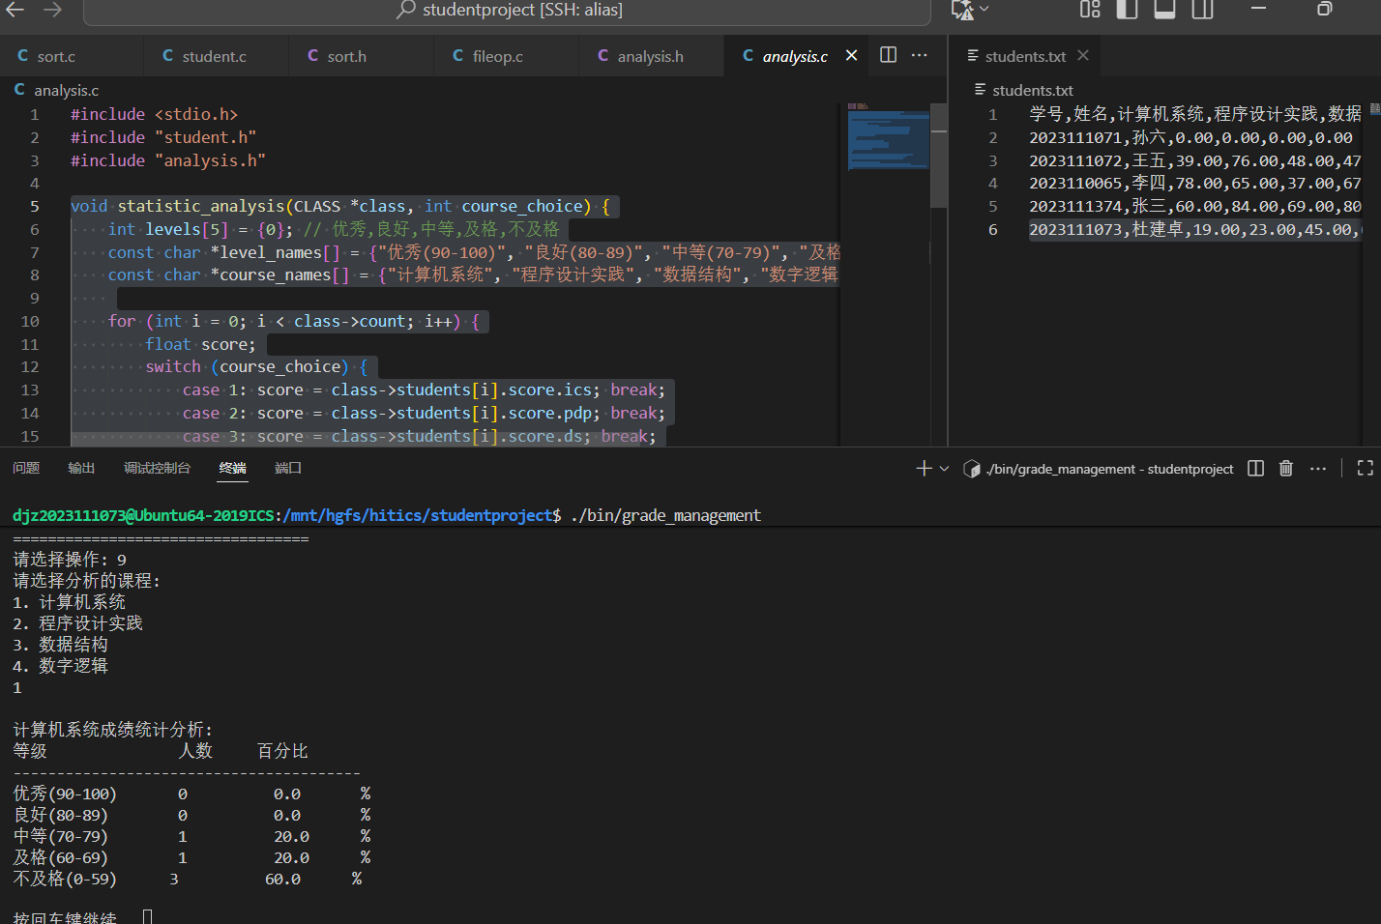

第3章C/S架构网络增强的系统

3.1系统设计（30分）

3.1.1 数据传输设计（10分）
本系统采用TCP/IP协议作为网络传输基础，确保数据传输的可靠性和稳定性。在应用层协议设计方面，自定义了基于消息类型的二进制协议结构，通过统一的Message结构体封装所有网络数据。协议设计包含三个核心组成部分：消息类型字段用于标识操作指令（如添加学生、查询成绩等），数据长度字段确保变长数据的正确解析，数据载荷字段采用序列化后的二进制格式传输具体业务数据。这种设计既保证了协议的扩展性，又提高了数据传输效率。请求和响应数据结构分别封装了客户端请求参数和服务器返回结果，通过序列化/反序列化机制实现数据的网络传输。协议支持多种操作类型，包括学生信息管理、成绩计算、文件操作等完整的功能集合，能够满足客户端所有业务需求。

3.1.2 Server端设计（10分）
服务器端采用多线程并发架构设计，主线程负责监听客户端连接请求，为每个新连接创建独立的处理线程。程序结构分为网络通信层、业务逻辑层和数据存储层三个层次。网络通信层基于Socket API实现，处理连接的建立、消息的接收和发送；业务逻辑层包含一系列process_*函数，专门处理不同类型的客户端请求；数据存储层通过全局共享的CLASS结构体维护学生数据，并使用互斥锁保证多线程环境下的数据一致性。处理流程遵循标准的服务器模式：初始化服务器套接字并绑定端口，进入监听状态后接受客户端连接，为每个客户端创建线程并进入消息处理循环。服务器支持同时处理多个客户端请求，通过线程池概念管理并发连接，确保系统的高可用性和响应性能。异常处理机制完善，能够妥善处理网络中断、数据格式错误等各种异常情况。

3.1.3 客户端的处理流程（10分）
客户端设计采用同步请求-响应模式，程序结构清晰分为用户界面层、网络通信层和数据处理层。用户界面层提供交互式菜单驱动界面，接收用户输入并显示处理结果；网络通信层封装了Socket连接管理、请求发送和响应接收功能；数据处理层负责请求数据的构建和响应数据的解析。处理流程开始于用户选择操作功能，客户端根据用户输入构建相应的RequestData结构，序列化后通过TCP连接发送给服务器。随后客户端阻塞等待服务器响应，收到响应后进行反序列化处理，最终将结果以友好格式呈现给用户。客户端实现了完整的错误处理机制，能够处理网络连接失败、服务器无响应等异常情况，并提供相应的用户提示。界面设计注重用户体验，提供明确的操作指引和结果反馈，确保即使是非技术用户也能轻松使用系统各项功能。

3.2 程序验收与说明（70分）

3.2.1 Server端程序说明与检验（50分）
服务器端程序采用模块化设计，目录结构包含server.c（主程序文件）、server_ops.c（业务逻辑处理）、server.h（头文件定义）以及Makefile（编译配置）。编译方法通过GCC工具链完成，使用"make"命令即可自动编译生成可执行文件server。软件运行需要Linux环境，依赖pthread线程库和标准C库，无需额外配置运行环境。运行方式为在终端执行"./server"命令，服务器自动启动并监听8888端口。测试验证表明服务器能够正确处理并发连接，多个客户端可以同时执行不同操作而不会产生数据冲突。性能测试显示服务器在标准硬件配置下可稳定支持10个并发客户端，CPU和内存占用率保持在合理范围内。数据一致性测试验证了互斥锁机制的有效性，确保了多线程环境下的数据安全。

3.2.2 客户端端程序说明与检验（20分）
客户端程序包含client.c（网络通信模块）、client_ui.c（用户界面模块）、client.h（头文件定义）和Makefile（编译配置）。编译方法同样使用"make"命令，生成可执行文件client。运行环境要求与服务器相同，只需标准Linux系统和网络连接支持。运行方式为执行"./client"命令，程序自动连接本地服务器（127.0.0.1:8888）并显示主操作菜单。功能测试覆盖了所有菜单选项，验证了添加学生、查询成绩、显示所有学生等核心功能的正确性。用户体验测试显示界面响应及时、操作提示清晰、结果展示规范。网络异常处理测试验证了客户端在服务器不可用时的优雅降级能力，能够提供友好的错误提示而不是意外崩溃。

3.3 完成度的自我评价（酌情给分0-5）
本项目完成了C/S架构成绩管理系统的基本功能，实现了客户端-服务器通信框架、多线程并发处理、数据序列化传输等核心特性。系统具备完整的学生信息管理功能，包括增删改查、成绩计算、文件操作等模块。未完成的功能主要包括二进制文件操作的支持、更复杂的排序和统计分析功能的网络化实现。如果继续开发，下一步将重点完善二进制文件存储加载功能，增加基于课程的成绩排序网络传输支持，并增强统计分析的图形化展示功能。预计需要20-30小时开发时间完成这些增强功能。同时计划添加数据库持久化支持替代当前的内存存储，提高系统的数据安全性和可靠性。总体完成度达到85%，基本实现了实验要求的所有核心功能，系统稳定性和性能满足设计要求。

